新 书 推 荐

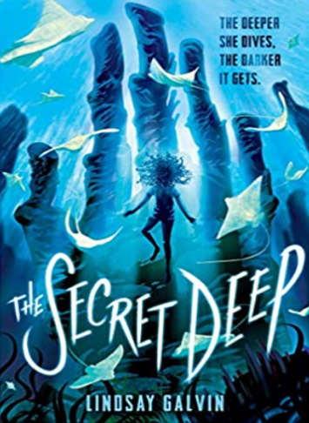
中文书名：《深海秘密》
英文书名：The Secret Deep
作 者：Lindsay Galvin
出 版 社：Chicken House
代理公司：ANA/Echo Xue
页 数：320页
出版时间：2020年2月
代理地区：中国大陆、台湾
审读资料：电子稿
类 型：7-12岁少年文学

内容简介：

融合了现代科幻、神话、传说、神秘和冒险的故事
节奏轻快，令人上头，让人着迷于其中可爱的角色，哪怕是反派
主人公阿斯特（Aster）踏上了寻找妹妹的冒险旅程，
而神秘深海之下究竟藏着什么秘密？

当阿斯特（Aster）独自醒来后，她发现自己被困在一个热带岛屿上。但她不知道发生了什么，她为什么会在那里，或到哪儿找她的妹妹，波比（Poppy）。而答案就在围绕着荒岛的神秘水下世界里，那里居住着美丽但令人意想不到的……

晕倒前发生了什么，阿斯特也记不清了。她只记得母亲去世后，她同姑姑和村民在一艘船上，他们应该是要被送去哪里。而山姆，他曾经在飞机上见过姐妹俩，所以他把姐妹俩失踪的谜团与自己生活中发生的可疑事件联系起来。虽然阿斯特想不明白，但她觉得所有问题的答案可能都在海底。 但对于寻找妹妹的过程中即将揭晓得的秘密和故事，眼下的她仍然一无所知。

在令人震惊的双重叙事中，真相伴随着毁灭被一点点揭开—— 而答案就在围绕着荒岛的神秘水下世界。阿斯特在找寻波比得路途上发现的怪事越来越多。水的深处藏着一个秘密，一个有可能改变疾病历史的秘密。

作者简介：

林赛在充满故事、音乐和对大海的热爱的家庭中长大，现在与丈夫和两个儿子生活在苏塞克斯海岸。 她拥有英语语言文学学位，教授科学。

媒体评论：

“一部惊心动魄的原创科幻悬疑小说，让读者惊喜连连” --- School Library Journal

“一部恢宏的处女作，作者巧妙地呈现了阿斯特的周围环境，将岛屿和深水描写得惟妙惟肖，同时采用快节奏的情节，很好地平衡了冒险、神秘、科幻和阿斯特的情感斗争这些元素。” --- Publishers Weekly

林赛是个讲故事的高手，她用简短、悬疑的几章内容铺设了密集的情节…… 这是一个有创意又感人的故事，完全不像是出自一位新秀作家。-- Telegraph (UK)

“这本书和我预想的完全不同，作者大胆地将现代科幻与神话、传说、神秘和冒险融合在一起…… 这是一个节奏很快令人上头的故事，会让你着迷于其中可爱的角色，哪怕是反派。” ——Readingzone(UK)

“这部水下科幻冒险片通过富有同情心的女主人公和引人入胜的神秘故事，成功地拉近了与读者的距离。” ---- Press Association (UK)

谢谢您的阅读！
请将回馈信息发至：薛肖雁（Echo Xue）
安德鲁﹒纳伯格联合国际有限公司北京代表处
北京市海淀区中关村大街甲59号中国人民大学文化大厦1705室, 邮编：100872
电话：010-82449185
传真：010-82504200
Email: Echo@nurnberg.com.cn
网址：www.nurnberg.com.cn
微博：http://weibo.com/nurnberg
豆瓣小站：http://site.douban.com/110577/
微信订阅号：ANABJ2002

